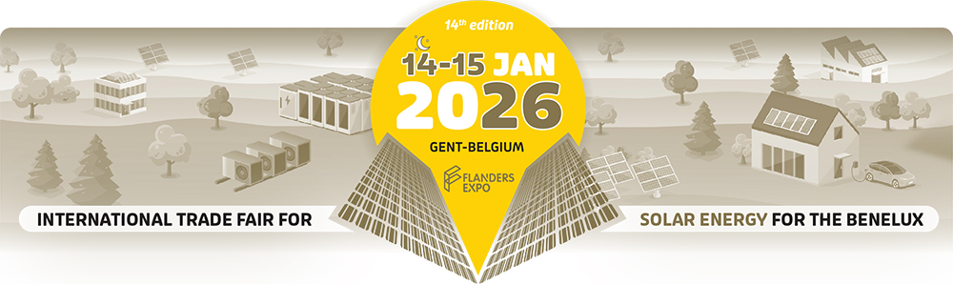


Communiqué de presse – Gand, 25 novembre 2025
InterSolutionSummit 2026 : connaissances, innovation et un fort accent sur l’énergie solaire à grande échelle
14 & 15 janvier 2026 – Flanders Expo, Gand (Belgique)
Le 14 et 15 janvier 2026, InterSolution, le salon solaire de référence pour le Benelux, revient au Flanders Expo à Gand. Comme les années précédentes, le salon est entièrement consacré aux avancées technologiques, aux perspectives du marché et aux contacts professionnels dans un secteur solaire en pleine évolution. Un rôle central revient une fois de plus à l’InterSolutionSummit, lancé avec succès en 2025 et qui devient cette année une plateforme de connaissances encore plus large et plus approfondie.

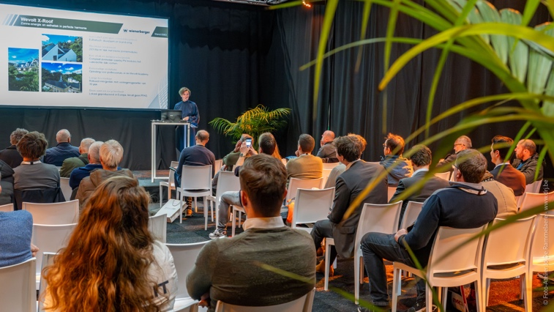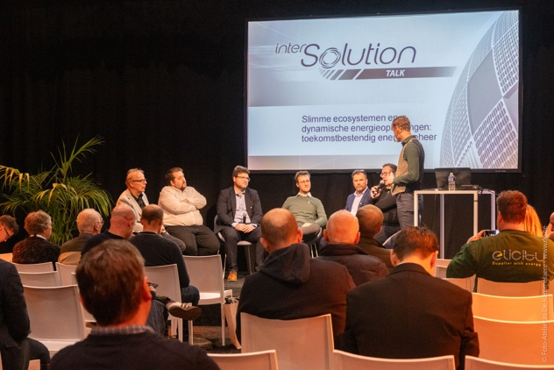
Le Summit constitue le cœur battant du salon : un lieu où exposants, fédérations, instituts de recherche, installateurs, investisseurs et développeurs se rencontrent pour discuter des tendances et défis majeurs d’aujourd’hui et de demain. InterSolution met dans cette édition particulièrement l’accent sur les projets solaires à grande échelle, le stockage par batterie et la gestion énergétique intégrée.
Un programme riche mêlant innovation et expertise pratique
Pendant deux jours, le Summit combine des tables rondes inspirantes avec des sessions pratiques et des avant-premières technologiques.
Les InterSolutionPreviews offrent aux visiteurs un aperçu clair et rapide des lancements de produits, innovations de montage, technologies de stockage, logiciels de gestion énergétique et nouveaux composants, présentés notamment par : 2 Solar, Atmoce, Belga Solar, Conduct Technical Solutions, Eniris, FIRN Energy, GPC Europe, Octave.energy, PVX Mounting Systems, Rexel, Solis, Soliseco et Ysebaert. Grâce à l’alternance de sessions NL/EN et NL/FR, ces previews sont accessibles aux visiteurs belges, néerlandais et internationaux.
Les InterSolutionLabs permettent d’approfondir les sujets. Dans des présentations compactes, des acteurs tels que Atmoce, Bebat, Belga Solar, Belgian Eco Energy (BEE), Cebeo, Conduct Technical Solutions, Eniris, FIRN Energy, Fronius International, GPC Europe, Libra Energy, Octave.energy, PV Cycle Belgium, Rexel, Sollit, Solis, Soliseco et Vamat montrent comment ils répondent aux défis techniques et opérationnels actuels : sécurité incendie et solutions semi-off-grid, optimisation énergétique pilotée par IA, systèmes de batteries C&I, innovation européenne de composants, outils numériques pour installateurs, modèles circulaires pour le cycle de vie des panneaux et batteries, et indépendance énergétique dans les contextes résidentiels et professionnels.
InterSolutionTalks : orienter un marché en pleine transformation
Outre les aspects techniques, le Summit propose également une réflexion stratégique.
Les InterSolutionTalks rassemblent fédérations, chercheurs et acteurs du marché pour éclairer les thèmes urgents.
L’un des moments forts sera la session consacrée aux nouvelles obligations européennes concernant les panneaux solaires sur les bâtiments d’entreprise, qui entreront progressivement en vigueur à partir de 2026. Des experts d’EV Belgium, ODE/PV-Vlaanderen et SolarPower Europe en détailleront les impacts légaux, techniques et économiques et expliqueront comment les entreprises peuvent s’y préparer.
Un panel en anglais analysera également comment les prix négatifs de l’électricité, la flexibilité et le stockage de batteries à grande échelle redessinent le modèle économique des grands parcs solaires. La demande croissante en pilotage intelligent, contrats PPA et intégration au marché y occupera une place centrale, avec la participation d’Edora et SolarPower Europe.
La gestion énergétique et l’intégration EMS auront également un rôle clé : les visiteurs
découvriront comment solaire, stockage, mobilité électrique et solutions thermiques convergent de plus en plus vers un système énergétique intelligent unique. Parmi les intervenants : EnergyVille / KU Leuven, EV Belgium et ODE/PV-Vlaanderen.
Ces talks définissent ensemble la direction d’un secteur qui évolue plus vite que jamais et dans lequel les applications à grande échelle deviennent essentielles pour la stabilité du réseau et la rentabilité des projets solaires.
Programme provisoire disponible
Le programme provisoire complet de l’InterSolutionSummit – y compris toutes les Previews, Labs et Talks – est disponible dès aujourd’hui sur www.intersolution.be

À propos d’InterSolution 2026
InterSolution accueillera cette année encore une centaine d’exposants du Benelux et d’ailleurs. Installateurs, EPC, développeurs, gestionnaires de bâtiments, retailers et investisseurs y découvriront les dernières évolutions en matière de panneaux solaires, structures de montage, stockage, logiciels EMS, solutions énergétiques dynamiques et infrastructures de recharge. Avec l’InterSolutionSummit renforcé, le salon propose un pôle de connaissances qui aide les visiteurs à faire des choix stratégiques dans un marché en pleine transition.
Utilisez le code d’invitation XXX pour visiter gratuitement le salon pendant deux jours.
Informations pratiques
InterSolution – Salon solaire pour le Benelux
- Mercredi 14 janvier 2026 : 9h30 – 20h00
- Jeudi 15 janvier 2026 : 9h30 – 18h00
Flanders Expo, Gand (Hall 8) – Maaltekouter 1, 9051 Gand, Belgique
Parking aisé et bonne accessibilité en transports publics. À seulement 25 km de la frontière néerlandaise. Possibilités d’hébergement à proximité.

NON DESTINÉ À LA PUBLICATION
Veuillez demander un code d’invitation que vous pourrez inclure dans votre article. Vos lecteurs pourront ainsi utiliser ce code unique pour s’inscrire et bénéficier d’une entrée gratuite. Vous pouvez obtenir votre code d’invitation sur simple demande par e-mail à : press@intersolution.be

Vous pouvez télécharger du contenu graphique (logo et photos de l’édition 2025) sur www.intersolution.be (via Presse – Matériel visuel)

Contact presse :
Kurt Peeters
M +32 (0) 474 444 660
press@intersolution.be
Organisation du salon :
Delfico bv
Maaltebruggestraat 300
9000 Gand (Belgique)
T +32 (0)9 385 77 19
www.intersolution.be

